Saint-Aygulf.
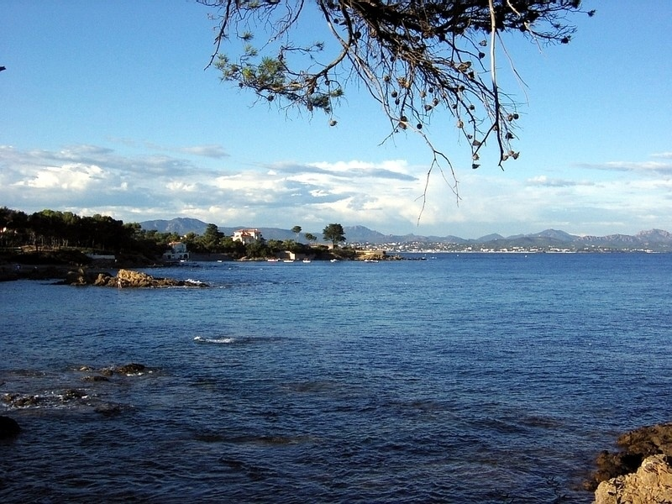
- Bij St.-Aygulf wordt de rotsachtige kust onderbroken door het dal van de Argens en bent u aangekomen bij de laatste uitlopers van het Massif des Maures.
- Het landschap is hier duidelijk minder indrukwekkend dan bij de zuiderburen en haalt het in het geheel niet bij de kust van het naburige Esterelgebergte.
- Toch is de omgeving van St: Aygulf groen (kurkeiken, groene eiken en zeedennen) en bezit de plaats een 3 km lang, veilig zandstrand.
- Op recreatief gebied doet St: Aygulf niet onder voor naburige badplaatsen (veel sportmogelijkheden; in het seizoen worden in een openluchtbioscoop films vertoond).

